DUM - Digitální Učební Materiál



Název školy : Střední odborné učiliště, Lišov
tř. 5. května 3
373 72 Lišov
IČO: 75050111 REDIZO: 651023599

Vzdělávací oblast : Pečovatelské služby

Předmět : Matematika

Název a číslo DUMu : Výrazy s proměnnou, VY_32_INOVACE_A3_23

Anotace : Výrazy s proměnnou

Třída a datum ověření : 3PČ, 23. 9. 2013

Autor : Mgr. Marie Benedová

Registrační číslo : CZ.1.07/1.5.00/34.1012
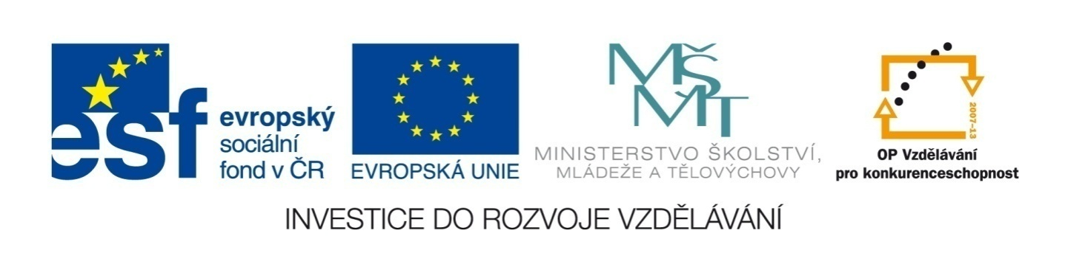
Tento projekt je spolufinancován Evropským sociálním fondem a státním rozpočtem České republiky.

- Zapište výrazem s proměnnou cenu jednotlivých nákupů:
Nákup | Vyjádření ceny nákupu výrazem v Kč
 | Slovy: | jedno jablko
 | Výraz: | 1 ∙ j
 | Zjednodušený výraz: | j
 | Slovy: | dvě mléka
 | Výraz:
 | Zjednodušený výraz:
 | Slovy: | mléko, jablko a vejce
 | Výraz:
 | Zjednodušený výraz:
 | Slovy: | tulipán a houska
 | Výraz:
 | Zjednodušený výraz:
 | Slovy:
 | Výraz:
 | Zjednodušený výraz:
 | Slovy:
 | Výraz:
 | Zjednodušený výraz:
- Zapište jako výraz
číslo o 3 menší než a |  | rozdíl čísel n a o
číslo o 6 větší než b |  | druhá mocnina čísla z
součet čísel x a y |  | číslo o 2 větší než r
součin čísel l a m |  | součet čísel c a d
rozdíl čísel u a v |  | druhá mocnina čísla e
číslo o 7 větší než k |  | číslo o 9 menší než f

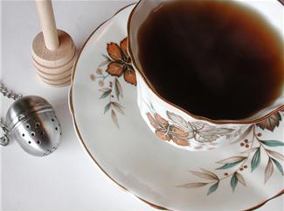
3) Zapište výrazem s proměnnou hmotnost várnice s čajem, víte-li, že hmotnost várnice je x a čaj váží 5 kg.
várnice
čaj
dohromady
Várnice s čajem váží kg.

4) Na skladu v domově seniorů mají x polic s prostěradly. Na každé polici je 25 prostěradel. Kolik mají na skladu připraveno prostěradel? Sestavte výraz.
polic |  | 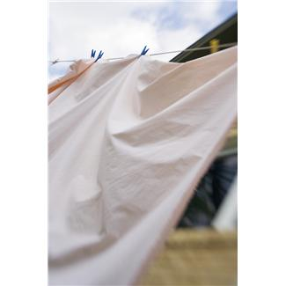
prostěradel na 1 polici
celkem prostěradel
Na skladu mají připraveno celkem prostěradel.
Jak se změní výraz, odeberou-li pečovatelky z každé
police 10 prostěradel?
Jak se změní výraz, odeberou-li pečovatelky potom
celou jednu polici?

5) V domově seniorů spotřebovali v září x rohlíků, v říjnu dvakrát více. Jeden rohlík stojí 2,- Kč. Zapište jako výrazy množství a cenu spotřebovaných rohlíků.
září | x |  | 2 ∙ x
říjen
celkem

- Zapište výrazem s proměnnou cenu jednotlivých nákupů:
Nákup | Vyjádření ceny nákupu výrazem v Kč
 | Slovy: | jedno jablko
 | Výraz: | 1 ∙ j
 | Zjednodušený výraz: | j
 | Slovy: | dvě mléka
 | Výraz: | 2 ∙ m
 | Zjednodušený výraz: | 2m
 | Slovy: | mléko, jablko a vejce
 | Výraz: | 1 ∙ m + 1 ∙ j + 1 ∙ v
 | Zjednodušený výraz: | m + j + v
 | Slovy: | tulipán a houska
 | Výraz: | 1 ∙ t + 1 ∙ h
 | Zjednodušený výraz: | t + h
 | Slovy: | jablko a dva tulipány
 | Výraz: | 1 ∙ j + 2 ∙ t
 | Zjednodušený výraz: | j + 2t
 | Slovy: | dvě housky a dvě vajíčka
 | Výraz: | 2 ∙ h + 2 ∙ v
 | Zjednodušený výraz: | 2h + 2v
- Zapište jako výraz
číslo o 3 menší než a | a - 3 | rozdíl čísel n a o | n - o
číslo o 6 větší než b | b + 6 | druhá mocnina čísla z | z²
součet čísel x a y | x + y | číslo o 2 větší než r | r + 2
součin čísel l a m | l ∙ m | součet čísel c a d | c + d
rozdíl čísel u a v | u - v | druhá mocnina čísla e | e²
číslo o 7 větší než k | k + 7 | číslo o 9 menší než f | f - 9

3) Zapište výrazem s proměnnou hmotnost várnice s čajem, víte-li, že hmotnost várnice je x a čaj váží 5 kg.
várnice | x
čaj | 5 kg
dohromady | x + 5 kg
Várnice s čajem váží x + 5 kg.

4) Na skladu v domově seniorů mají x polic s prostěradly. Na každé polici je 25 prostěradel. Kolik mají na skladu připraveno prostěradel? Sestavte výraz.
polic | x
prostěradel na 1 polici | 25
celkem prostěradel | x ∙ 25
Na skladu mají připraveno celkem x ∙ 25 prostěradel.
Jak se změní výraz, odeberou-li pečovatelky z každé
police 10 prostěradel?
x ∙ (25 - 10) = x ∙ 15
Jak se změní výraz, odeberou-li pečovatelky potom
celou jednu polici?
15 ∙ (x - 1)

5) V domově seniorů spotřebovali v září x rohlíků, v říjnu dvakrát více. Jeden rohlík stojí 2,- Kč. Zapište jako výrazy množství a cenu spotřebovaných rohlíků.
září | x |  | 2 ∙ x
říjen | 2 ∙ x |  | 2 ∙ 2 ∙ x = 4 ∙ x
celkem | x + 2 ∙ x = 3 ∙ x |  | 2 ∙ 3 ∙ x = 6 ∙ x

1. DSTULLE / CARLITOS. Superia.cz [online]. [cit. 15.09.2013]. Dostupný na WWW: http://obrazky.superia.cz/jidlo/vajicko.php
2. CHRISDESIGN. Superia.cz [online]. [cit. 15.09.2013]. Dostupný na WWW: http://obrazky.superia.cz/ovoce/jablko.php
3. PITR. Superia.cz [online]. [cit. 15.09.2013]. Dostupný na WWW: http://obrazky.superia.cz/kvetiny/tulipan.php
4. GERALD_G. Superia.cz [online]. [cit. 15.09.2013]. Dostupný na WWW: http://obrazky.superia.cz/napoje/mleko.php
5. JEAN_VICTOR_BALIN. Superia.cz [online]. [cit. 15.09.2013]. Dostupný na WWW: http://obrazky.superia.cz/jidlo/veka.php
6. MICROSOFT. Klipart - Office.com [online]. [cit. 15.09.2013]. Dostupný na WWW: http://office.microsoft.com/cs-cz/images/results.aspx?qu=prost%C4%9Bradlo&ex=1#ai:MP900430548|
7. MICROSOFT. Klipart - Office.com [online]. [cit. 15.09.2013]. Dostupný na WWW: http://office.microsoft.com/cs-cz/images/results.aspx?qu=%C4%8Daj&ex=1#ai:MP900448694|

